北京林业大学2008--2009学年第 二 学期考试试卷

课程名称： 高等数学B （A卷） 课程所在学院： 理学院
考试班级 学号 姓名 成绩

试卷说明：
- 本次考试为闭卷考试。本试卷共计 4 页，共 十三 大部分，请勿漏答；
- 考试时间为 120分钟，请掌握好答题时间；
- 答题之前，请将试卷和答题纸上的考试班级、学号、姓名填写清楚；
- 本试卷所有答案均写在试卷上；
- 答题完毕，请将试卷和答题纸正面向外对叠交回，不得带出考场；
6. 考试中心提示：请你遵守考场纪律，诚信考试、公平竞争！

- 填空：（每小题3分，共30分）
1. 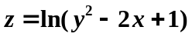的定义域为 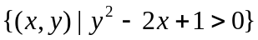
2. 设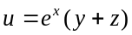，则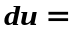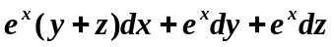
3. 曲面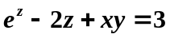在点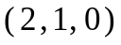的切平面方程 x+2y-z-4=0
4. 微分方程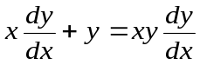的通解为 y-lny=lnx+C
5. 过点（1，1，1）且与直线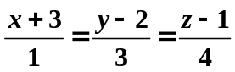垂直的平面方程为 x+3y+4z-8=0
6. 在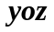坐标面上的曲线 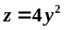绕轴旋转一周所得旋转曲面方程为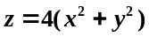
7. 交换二次积分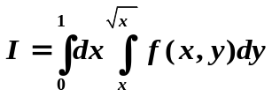的积分顺序，则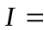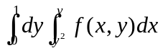
8. 设为正实数，若级数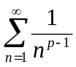收敛，则的取值范围是__p>2 ______.
9.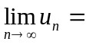0是级数收敛的 必要 条件（充分？必要？充分且必要？非充分且非必要？）.
10.函数 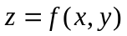在点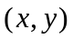处偏导数存在且连续是该函数全微分存在的 充分 条件（充分？必要？充分且必要？非充分且非必要？）。

二、（6分）求微分方程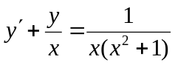满足初始条件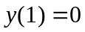的解

解: 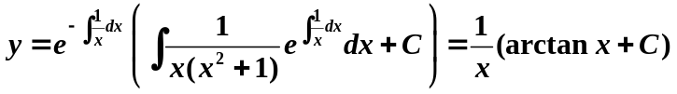

由，得 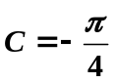， 所求解为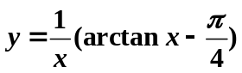

三、（6分）（1）求微分方程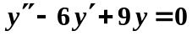的通解，

（2）写出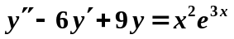特解的形式（不求解）。
解：（1）特征方程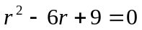，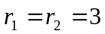
齐次方程的通解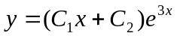
（2）特解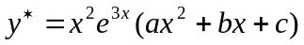

四、（6分）求过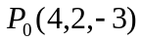与平面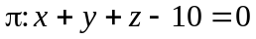平行且与直线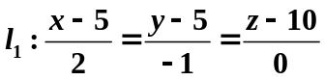

垂直的直线方程

解：记平面的法向量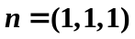，

已知直线的方向向量为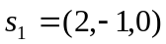

所求直线的方向向量为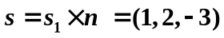

所求直线方程为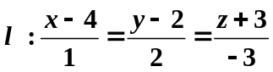
五、（6分）求由方程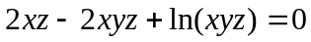所确定的隐函数z = z ()在点（1，1）处的全微分
解：x=1,y=1时，z=1
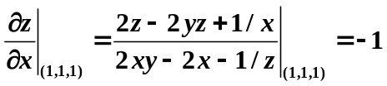，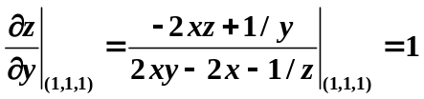
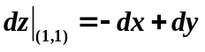
六、（6分）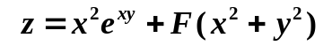，又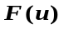具有连续的二阶导数，求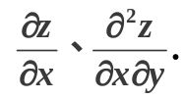
解： 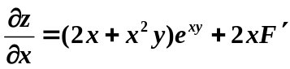； 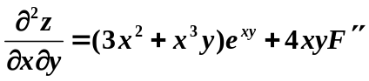
七、（6分）（6分）计算二重积分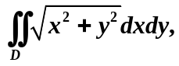 其中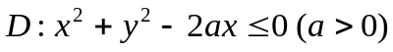
解：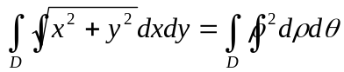
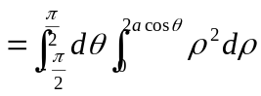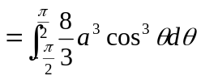
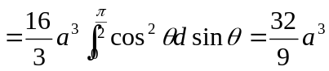
八、（6分）计算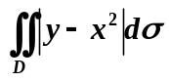，其中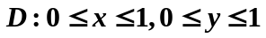。
解：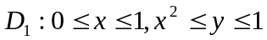，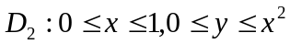
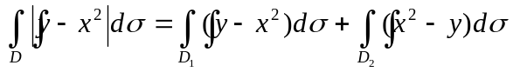
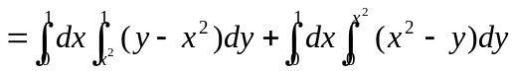
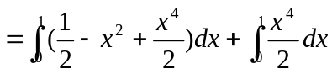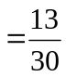
九、（6分）计算:
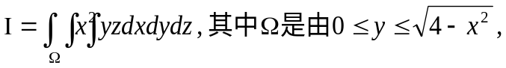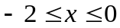，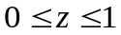所确定
解：
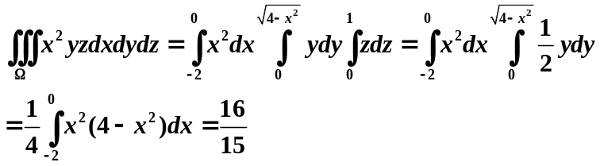
十、（6分）判定级数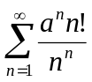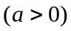的敛散性

解：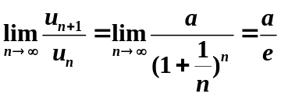

所以，当a<e时，原级数收敛；当a>e时，原级数发散；

当a=e时，由于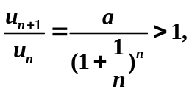 所以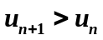，故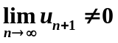，此时原级数发散。

十一、（6分）求幂级数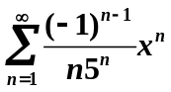的收敛域与和函数

解：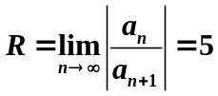

当X=-5时，原级数为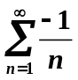，由调和级数敛散性知，此级数发散

当x=5时，原级数为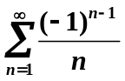，由交错级数的莱布尼兹判别定理知，此级数收敛

所以，原级数的收敛域为（-5，5]

记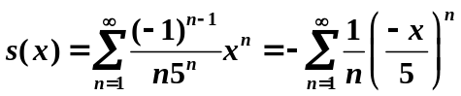，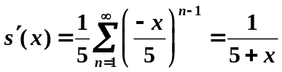 （-5，5]

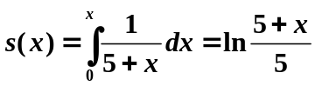 （-5，5]

十二、（5分）试将函数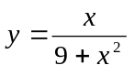展开为的幂级数
由于 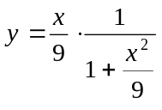 而 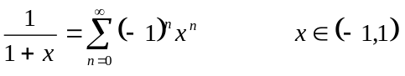
所以 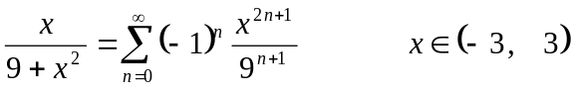。
十三、（4分）设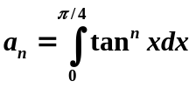，（1）求级数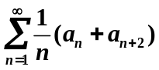的和；（2）试证：对任意常数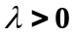，级数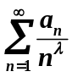收敛。
(1) 解 由于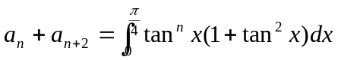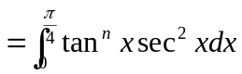
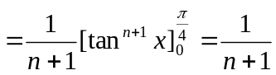
故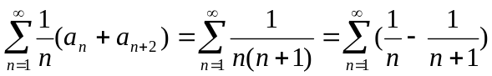，于是
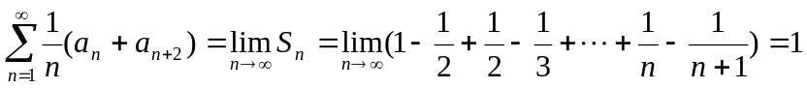
（2）证 因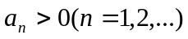， 且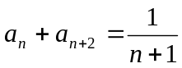，有
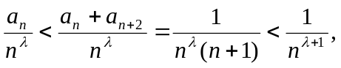
而级数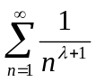收敛，故由比较审敛法知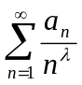收敛。

